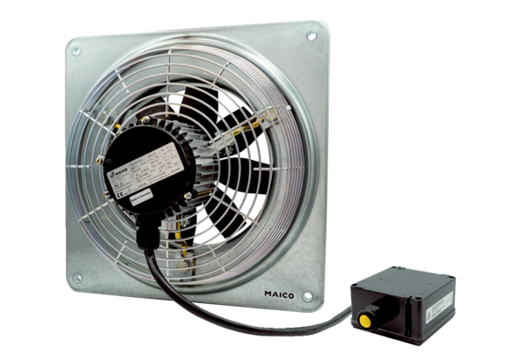Осевой настенный вентилятор DZQ 60/6 B Ex eКомплект поставки: 1 штукАссортимент: C
Номер артикула: 0083.0186Изготовитель: MAICO

